# **Architektur der Anwendung**

# Allgemeine Architektur

Der Code in dieser entwickelten Anwendung unterteilt sich in eine Darstellung im Java Package „ui“, einen Parser im Package „parser“, Datenstrukturen der in dieser Anwendung verarbeiteten Daten im Package „model“ und Persistenz-Schicht und -Logik im Package „persistence“.

Die Darstellung der Anwendung und deren Logik sind nach dem MVVM-Entwurfsmuster realisiert. Das MVVM-Entwurfsmuster steht für „Model – View – View-Model“ und sieht die folgende Architektur vor:

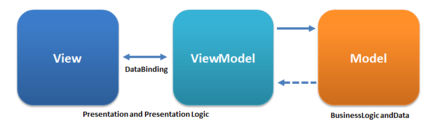

Die erste Komponente des MVVM ist die View. Diese enthält ausschließlich Code zur Darstellung der Anwendung und ist im Rahmen dieses Projekts in Form von fxml-Dateien im Maven-Resources-Verzeichnis zu finden. Diese View wird von den View-Models bedient, die die Datenaufbereitung durchführen und die durch die View angeregten Operationen registrieren. Diese greifen auf die Model-Schicht zu, die daraufhin den Kern der Geschäftslogik abbilden, die sowohl die Datenverarbeitung als auch -haltung übernimmt. Daher sind die ViewModels in diesem Projekt im Paket „ui“ zu finden, während sich die Anwendungslogik und -daten über die anderen Packages erstrecken.

# Persistenz-Schicht

Zur Speicherung der Konfiguration der in der Anwendung ausgewählten Konfigurationen wird im Verzeichnis des aktuell angemeldeten Benutzers ein Verzeichnis „Kontaktsplitter-Kings“ angelegt und die Konfiguration darin gespeichert. Diese wird im JSON-Format abgelegt. Ist keine Konfiguration vorhanden, so wird eine Standard-Konfiguration verwendet.